**HTML – 9. Navigatie**   
**In les 5 hebben we de navigatie klaargezet om nu verder af te maken en te stijlen.**

**9.1 lijst en ankers**In les 5 hebben we een lijst toegevoegd aan de nav en ankers toegevoegd aan de lijst items.  
Hieronder zie je hoe dat er uitzag in de HTML.  
<ul> is een ongesorteerde lijst, <li> zijn lijst items en <a> zorgt ervoor dat je op de knop kunt klikken.

<nav>

<ul>

<li><a href="#">Home</a></li>

<li><a href="#">Informatie</a></li>

<li><a href="#">Video's</a></li>

<li><a href="#">Contact</a></li>

</ul>

</nav>  
  
 **9.2 De links stijlen**Momenteel zien we een aantal links in de navigatie. Voor de lijst items staan bullets en de items staan onder elkaar. Voor ons navigatiemenu willen we graag een andere opmaak.   
  
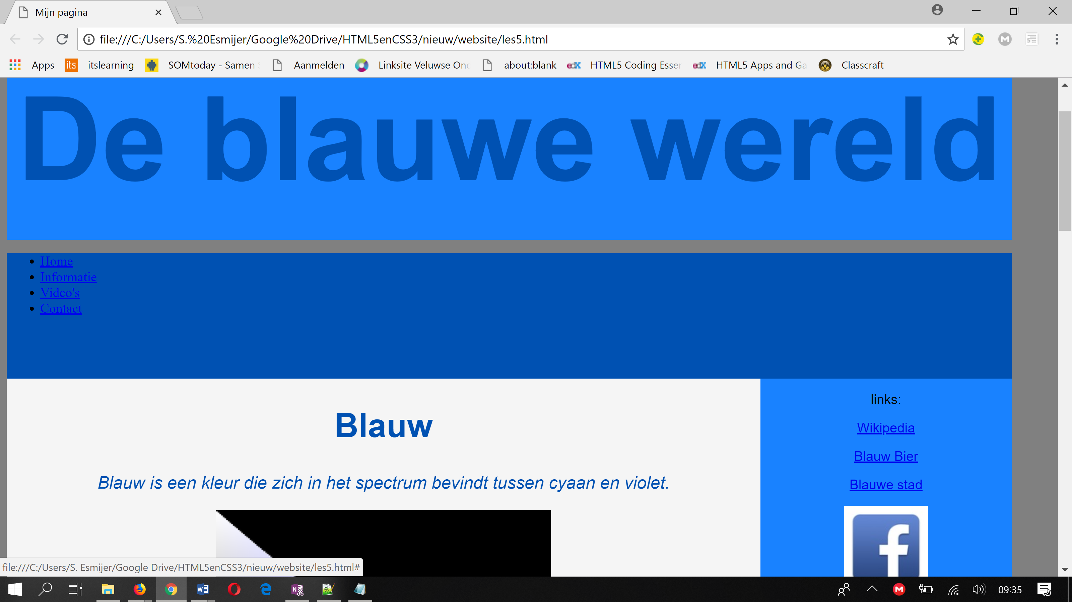

**10.3 De knoppen naast elkaar**  
We gaan de <li> stylen. Dat doen we met   
li { display: inline-block;}  
Met display: inline-block zorg je ervoor dat de knoppen naast elkaar komen te staan.   
Display: block; zorgt ervoor dat de knoppen onder elkaar komen te staan.

|  |
| --- |
| **Opdracht 1.** |

1. Open eersteStijl.css  
2. Maak een li aan met de waarde display: inline.  
3. Maak ook een li a aan met display inline-block.

|  |
| --- |
| li{  display: inline-block; }  li a{  display: inline-block; } |

4. Sla eerstStijl.css op en test de website in de browser.

**10.4 De link stijlen in li a**We gaan de knop wat mooier maken door de knop een achtergrondkleur mee te geven, een rand aan de rechterkant en wat extra ruimte tussen de rand en de tekst.

|  |
| --- |
| **Opdracht 2.** |

1. Open eersteStijl.css  
2. Neem de volgende code over. Denk eraan dat je de kleuren natuurlijk naar eigen inzicht mag stijlen. (background-color, border-right en color)  
Onderstaande ziet er als volgt uit:  
  


|  |
| --- |
| li a{  display: inline-block;  background-color: #1982FF;  border-right: grey solid 1px;  color: white;  text-decoration: none; } |

3. Sla eerstStijl.css op en test de website in de browser.  
  
  
  
  
  
Wat we net hebben gedaan is   
background-color: #1982FF; - een achtergrond kleur instellen voor de knoppen.  
border-right: grey solid 1px; - een rand aan de rechterkant geven die grijs is, volledig en 1px dik.  
color: white; - de kleur van de tekst wit maken.

text-decoration: none; - ervoor zorgen dat de tekst niet meer onderstreept is.

**10.5 Border**  
Ik heb de rand alleen aan de rechterkant geplaatst.   
Je kunt deze natuurlijk ook rondom maken:  
border: grey solid 1px;  
  
  
of gestippeld   
border: grey dotted 1px;  


Als je zou willen kun je de volgende opties eens bekijken op onderstaande site staan een heleboel voorbeelden voor borders. Maak de border zo dat het bij jouw keuze past.  
<https://www.w3schools.com/css/css_border.asp>

**10.6 ruimte in de knoppen**  
Het zou mooi staan als je ruimte rondom de knoppen hebt.

|  |
| --- |
| **Opdracht 3.** |

1. Open eersteStijl.css  
2. Neem de rode code over.

|  |
| --- |
| li a{  display: inline-block;  background-color: #1982FF;  border-right: #54432d solid 1px;  color: white;  text-decoration: none;  padding: 1em;  width: 100px;  margin-top: 15px;  margin-bottom: 15px;  } |

3. Sla eerstStijl.css op en test de website in de browser.  
  
**Wat hebben we zojuist ingesteld?**  
Daarvoor is het handig om eerst onderstaande afbeelding te bekijken.  
De content is de inhoud (in het geval van de knop is het de tekst).  
Padding is de ruimte tussen de inhoud en de rand.   
border is de rand.  
Margin is de ruimte tussen de rand en het andere object er boven, naast of onder.  
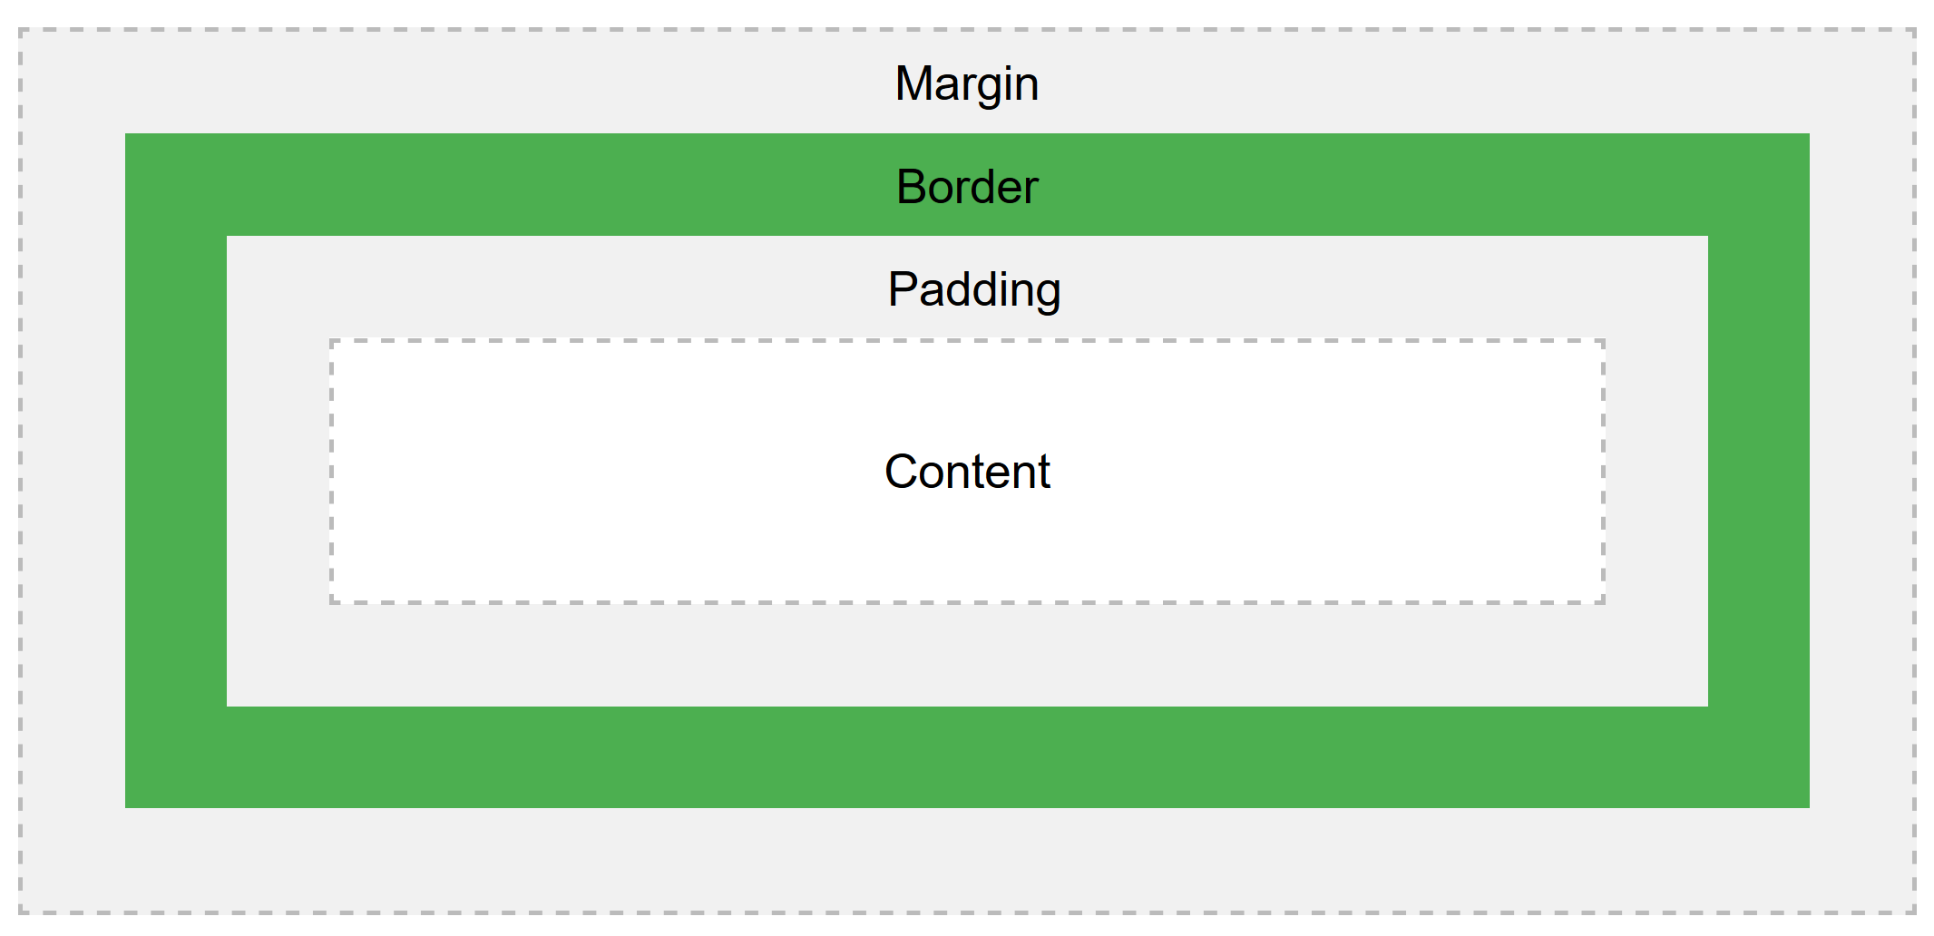

padding: 1em; - ruimte tussen de tekst en rand van 1x de hoofdletter M.

width: 100px; - Breedte van de knoppen is 100px.

margin-top: 15px; - Ruimte tussen de bovenkant van de knop en het object erboven.

margin-bottom: 15px; - Ruimte tussen de bovenkant van de knop en het object eronder.

In onderstaande afbeelding zijn de maten erbij gezet:

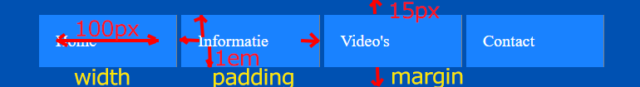

Om het overzichtelijk te houden is in het eerste knopje de breedte aangegeven, in het tweede de padding en in het derde de margin. Maar alle vier de knoppen hebben width, padding en margin. Merk op dat padding geldt voor alle vier de richtingen. Omdat er staat padding. Natuurlijk zou je ook onderscheid kunnen maken in padding-top, padding-right, padding-left en padding-bottom (zoals dit bij Margin is gedaan)